商务部西亚非洲司江伟司长在湘调研

2022年非洲驻华使节走进中非经贸深度合作先行区”活动7月27日至29日在长沙举行，商务部西亚非洲司司长江伟来湘出席了中国（湖南）—非洲经贸合作对接会暨中非经贸深度合作先行区推介会和非洲农产品进口论坛。在湘期间，江伟一行赴隆平高科、三一集团、长沙国际会议中心、长沙国际会展中心等单位调研。西亚非洲司二级巡视员兼联络处处长郑伟、司联络处、三处负责人参加。省商务厅副厅长李心球全程陪同。
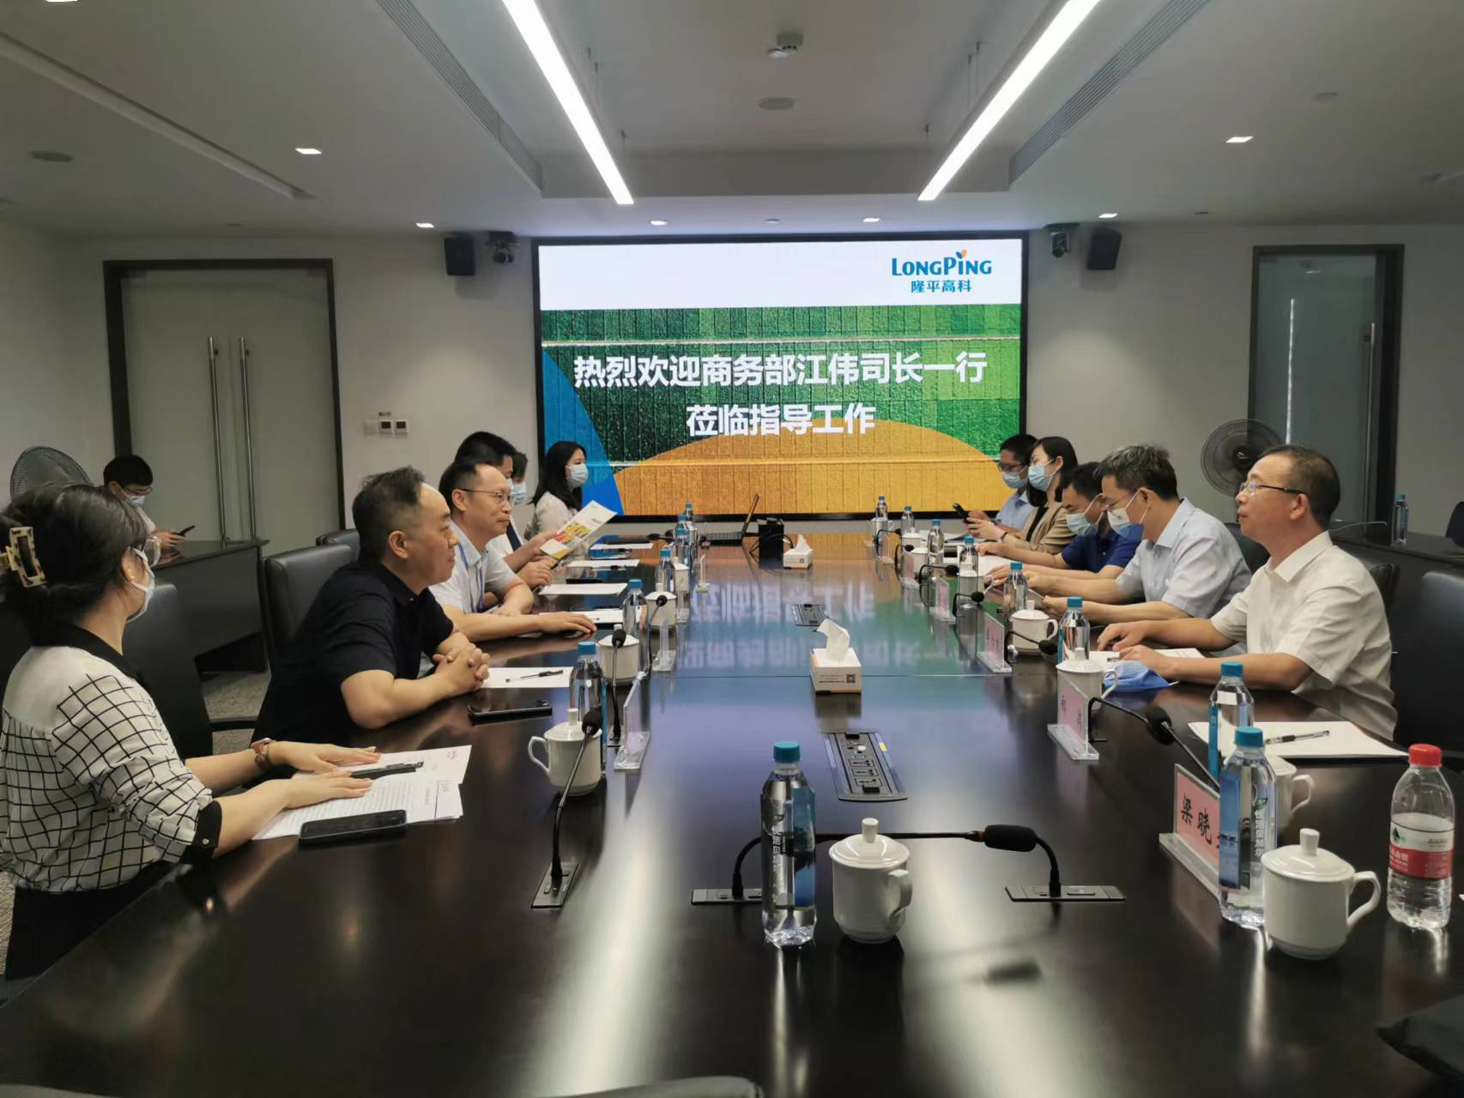
在隆平高科，江伟听取了隆平高科、隆平发展、袁氏种业关于对非农业合作情况的汇报。他高度认可湖南企业在对非农业、种业合作方面取得的成绩。他勉励，湖南企业要坚定地走下去，中方高度重视对非农业合作，要以“九项工程”落实为契机，为非洲粮食安全和减贫事业贡献力量。
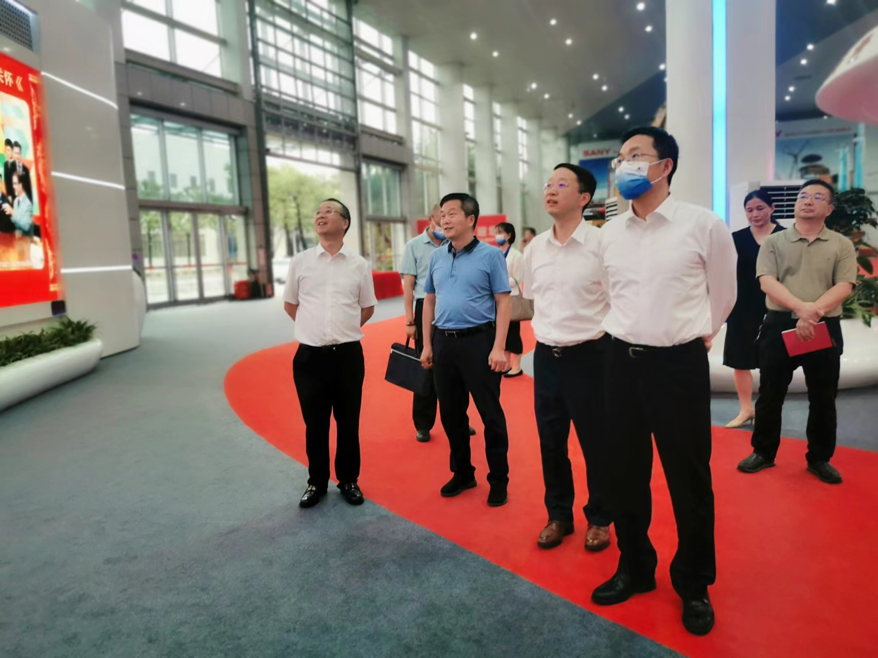
在三一集团，江伟参观了企业展馆、18号厂房。他对三一集团在开拓非洲市场方面取得的成绩表示肯定。他指出，企业要用好“打造中非产业相融的先行区”战略机遇，充分发挥中非产业互补优势和地方产业特色，深度参与打造中非产业合作优势链条和特色集群，做强对非产业合作。

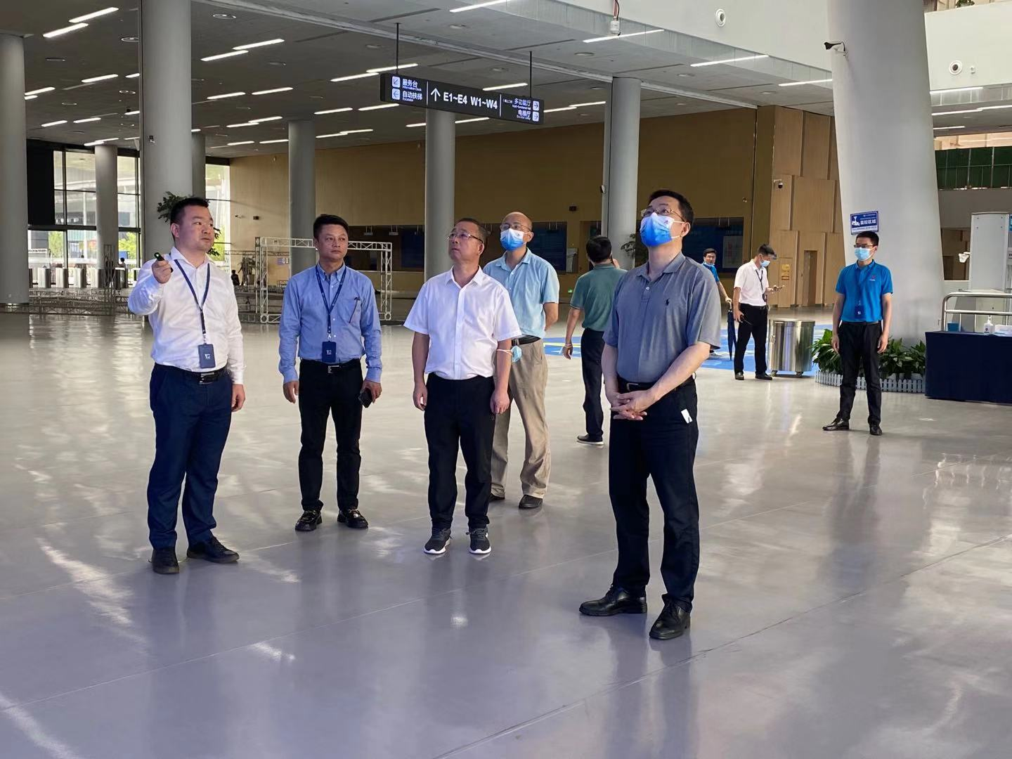
在长沙国际会议中心、长沙国际会展中心，江伟察看了主要会场和展馆，并与省商务厅有关负责同志就办好第三届中非经贸博览会进行深入交流。
厅二级巡视员杨明伟、地区一处、中非秘书处、电商处、长沙市芙蓉区、长沙经开区、隆平高科、隆平发展、袁氏种业、三一集团、长沙国际会议中心、长沙国际会展中心相关负责人参加对应活动。

